Tưng bừng ngày hội Tiếng Anh – English Festival của Trường THCS An Lư
Thực hiện kế hoạch của nhà trường năm học 2022 – 2023, nhằm tạo điều kiện và môi trường cho học sinh tự tin, mạnh dạn trong việc sử dụng tiếng Anh và giao tiếp với người bản ngữ, tạo sân chơi bổ ích cho học sinh thông qua việc tham gia các hoạt động bằng tiếng Anh, chiều ngày 25/10/2022, Trường THCS An Lư tổ chức chương trình “English Festival - Ngày hội Tiếng Anh” năm 2022.
Ngày hội Tiếng Anh vinh dự được đón cô giáo – Chuyên viên phụ trách môn Tiếng Anh Phòng Giáo dục & Đào tạo quận Hoàn Kiếm; Cô Pahmj thị Kim Chung - Bí thư Chi bộ, Hiệu trưởng nhà trường; Cô Nguyễn Thị Thuỳ Dung – Phó Hiệu trưởng nhà trường; Ông Vũ Trọng Giáp đại diện trung tâm Esa English; Bà Ngô Xuân Quỳnh - Trưởng ban Đại diện Cha mẹ học sinh; các thầy cô giáo, các bậc phụ huynh cùng toàn thể học sinh Trường THCS An Lư.
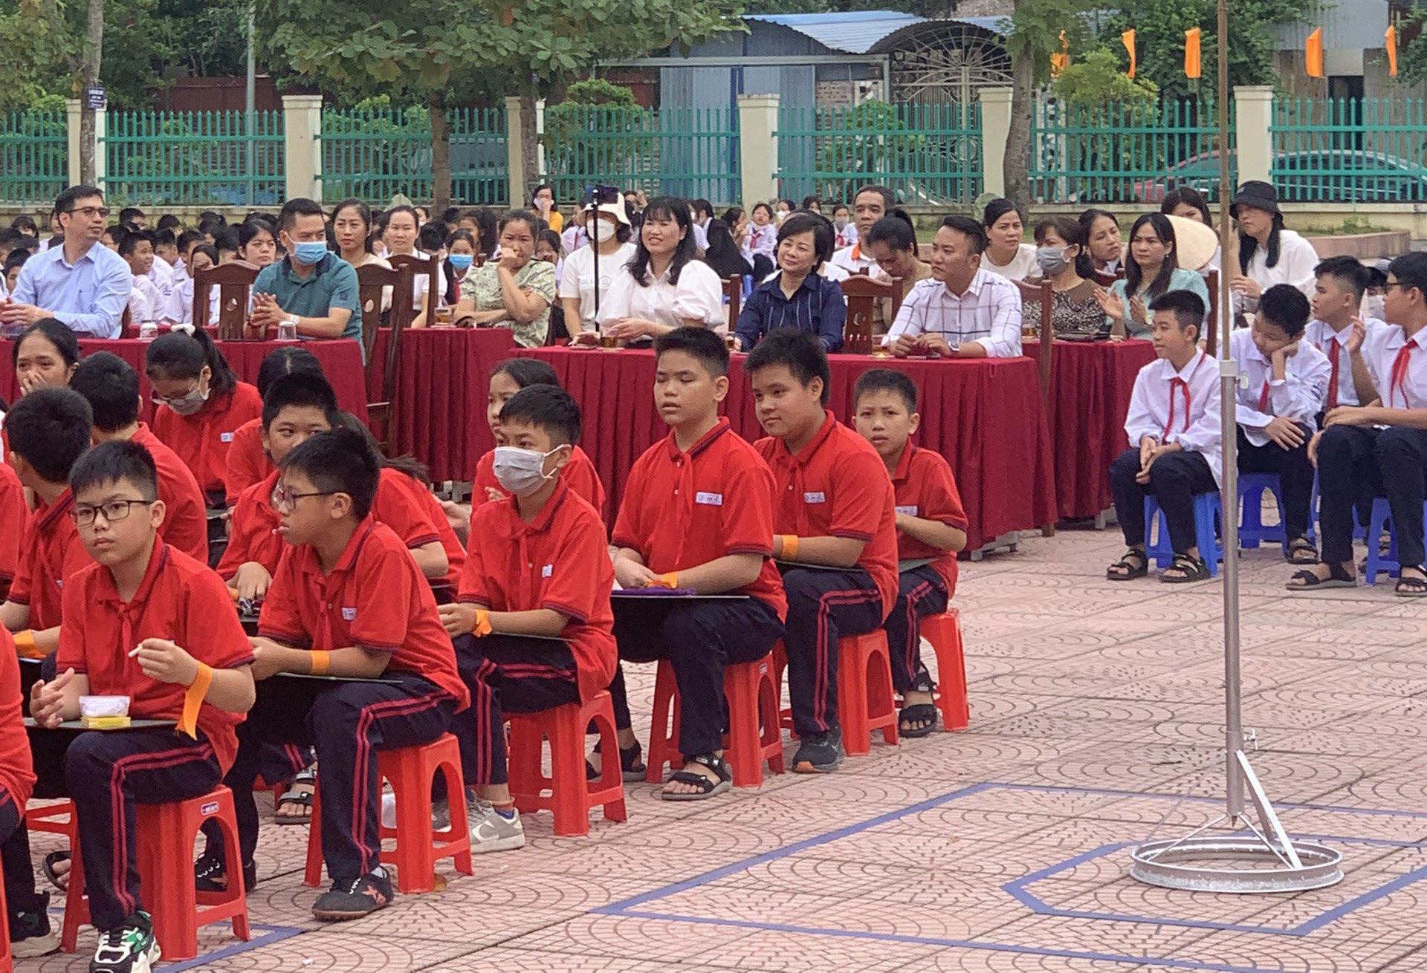
Chuyên viên Phòng GD huyện Thuỷ Nguyên, BGH nhà trường, các thầy cô Tiếng Anh cùng các bác phụ huynh đến dự English Festival 2022.
Ngày hội đã nhận được sự tham gia, hưởng ứng nhiệt tình của giáo viên, phụ huynh và học sinh toàn trường. Các tiết mục tham gia được đầu tư chau chuốt, công phu cả về nội dung và hình thức. Với sự dẫn chương trình của 2 MC sử dụng song ngữ một cách linh hoạt đã để lại nhiều ấn tượng tốt đẹp cho các thầy cô và các bác phụ huynh tới dự.
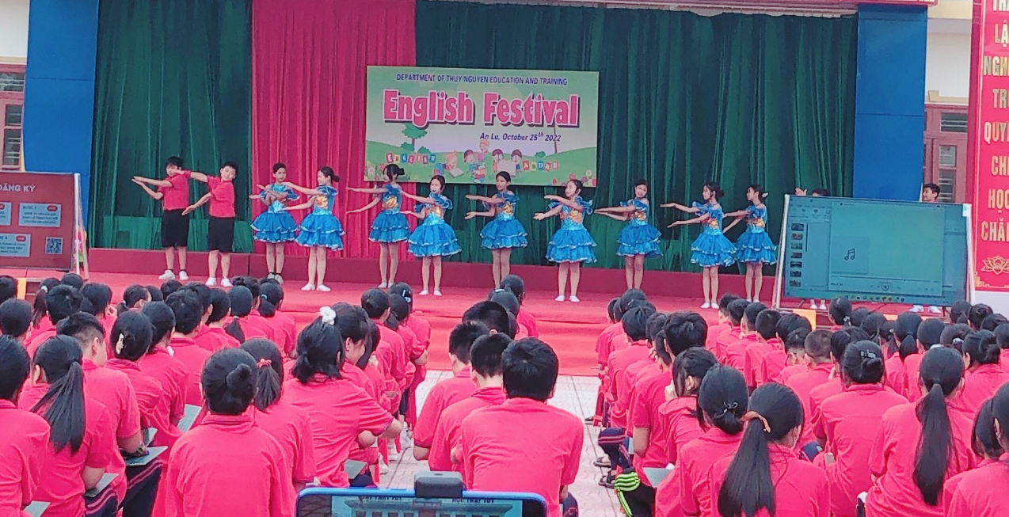
Các bạn lớp 6A1,2 thể hiện bài “ Baby Shark” một cách đáng yêu trên sân khấu.
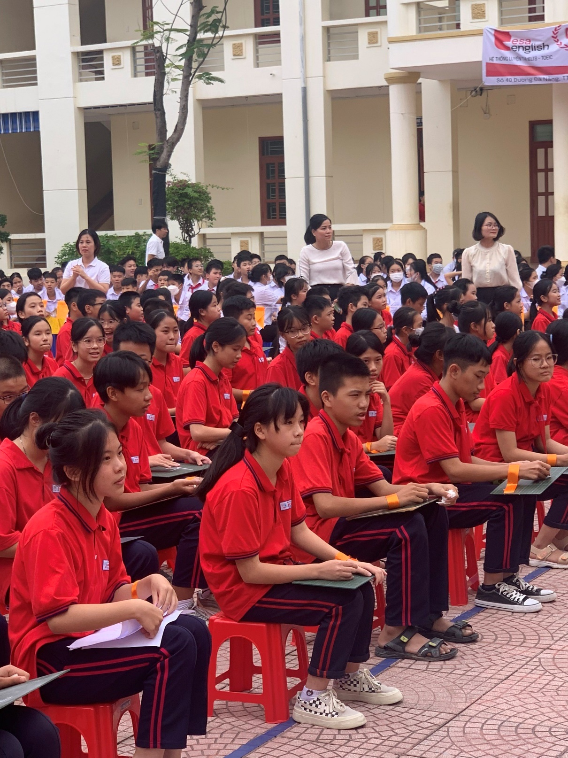
160 bạn học sinh vào vòng chung kết “Cuộc đua An Lư”

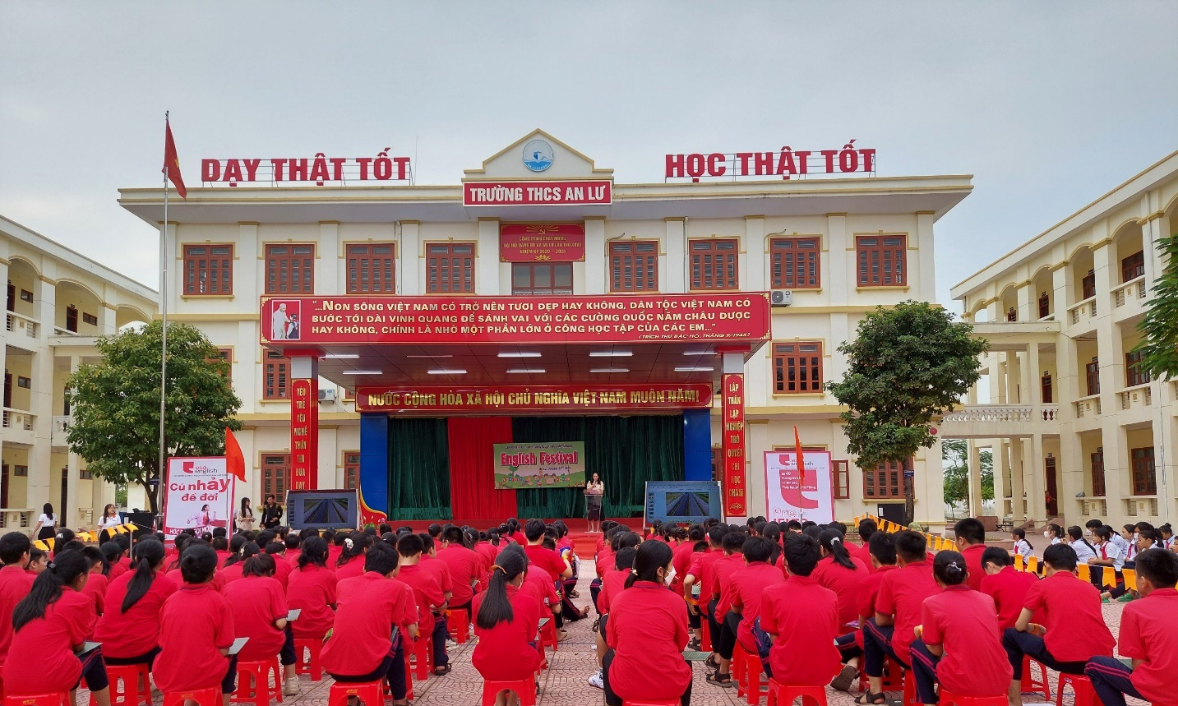
Cô Nguyễn Thị Thuỳ Dung – Phó Hiệu trưởng nhà trường phát biểu khai mạc Ngày hội Tiếng Anh.
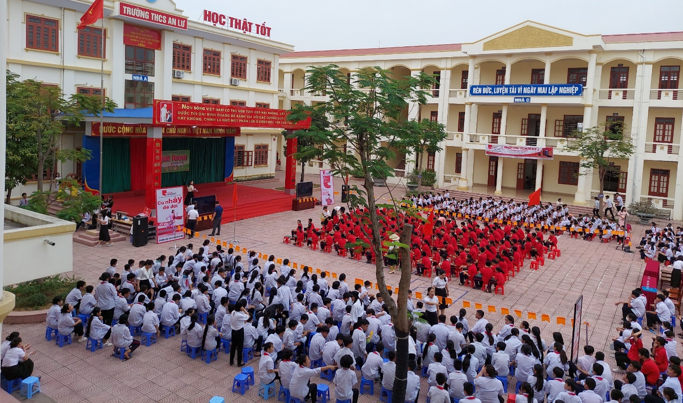
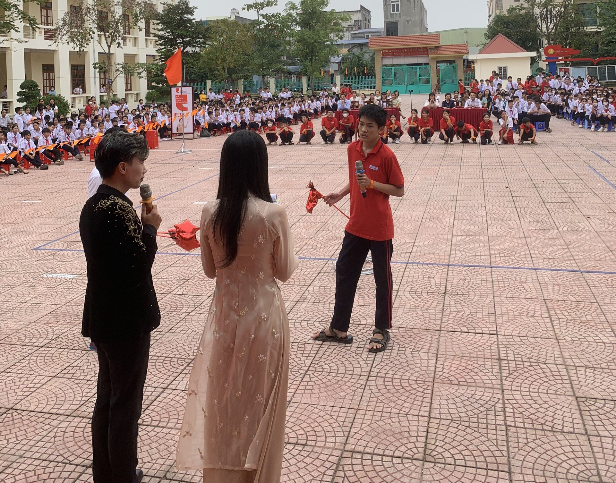
16 bạn xuất sắc lọt vào vòng 2 – “Trí tuệ An Lư”
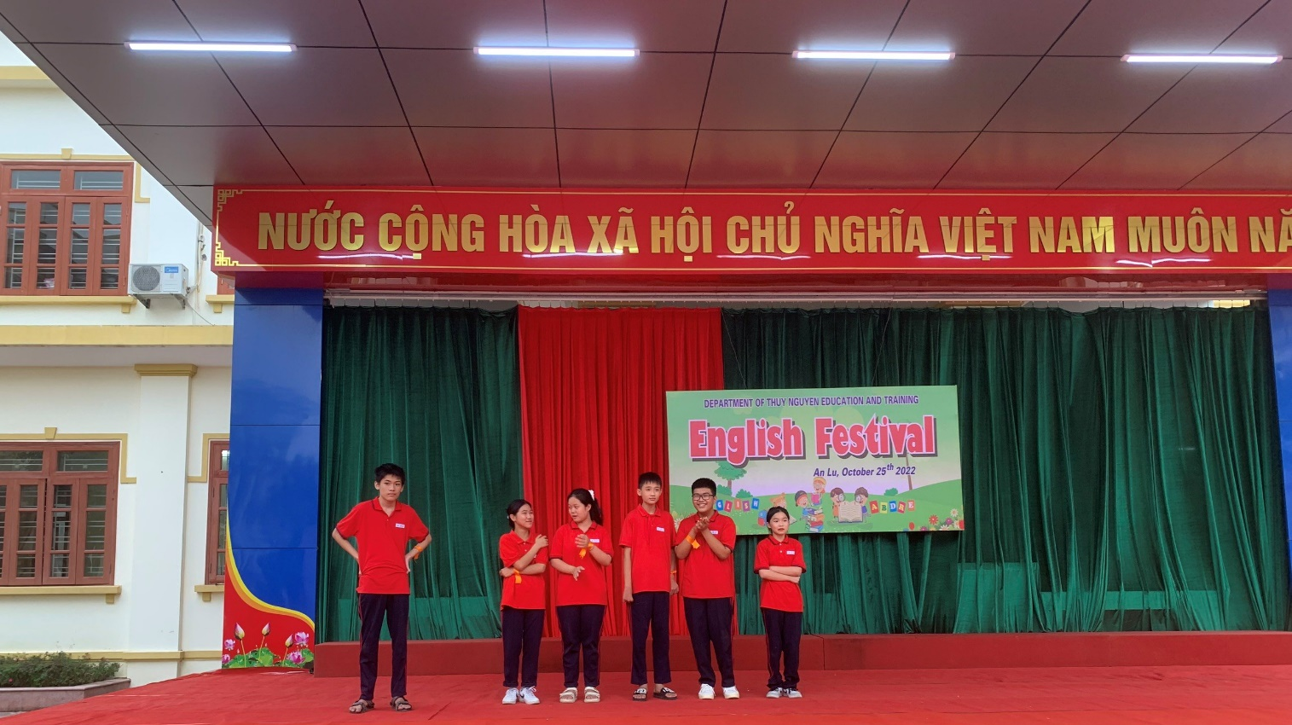
6 bạn học sinh xuất sắc nhất, giành 2 giải nhất, 2 giải nhì và 2 giải 3 trong cuộc thi.
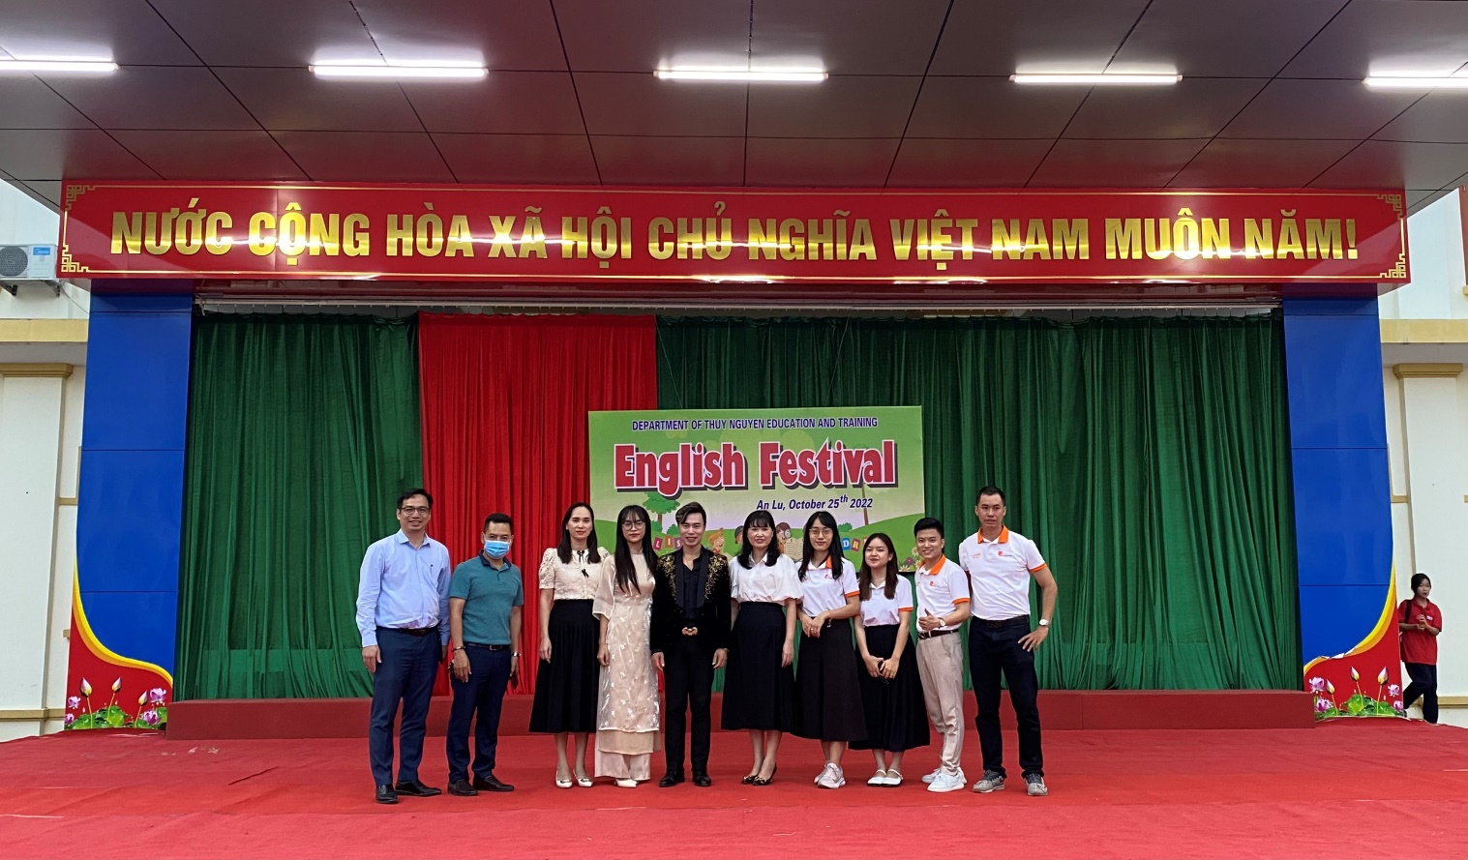Trung tâm Esa English cùng Ban giám hiệu và Nhóm Tiếng Anh Trường THCS An Lư.
Ngày hội Tiếng Anh đã mang đến một không khí thoải mái, vui tươi cho các bạn học sinh. Chúng ta tin rằng, sẽ có thêm rất nhiều bạn học sinh yêu thích, hào hứng với môn Tiếng Anh.
Người thực hiện: Admin

